

**Universidad Autónoma del Estado de México**

**Unidad Académica Profesional Tianguistenco**

**Ingeniería en software**

**Unidad de aprendizaje:**

**Administración de Bases de Datos**

**Profesor:**

Benjamín López González

**Alumno:**

José Manuel Sánchez Mora

**Fecha de entrega:** **14/octubre/2022**

|  |
| --- |
| **Objetivo** |

Conforme a las presentación ComandosCompletos.pptx probar 10 comandos diferentes.

|  |
| --- |
| **Desarrollo** |

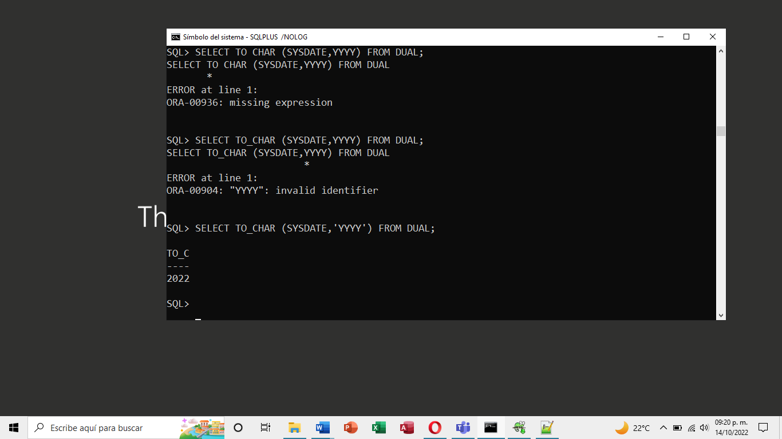

|  |
| --- |
| **Conclusiones** |

En está practica vimos como es que funcionan algunos comandos al utilizarlos dentro de una consulta y estos pueden ser muy útiles a la hora de trabajar con datos muy específicos; supongo que, de igual manera con gran cantidad de datos, y son muy útiles ya que les podemos dar formato, hacer operaciones matemáticas entre muchas otras funciones.